河北工业大学
软件工程课程实验
实 验 报 告
（第二部分 设计规格说明书）
题目：云原生微服务架构实践——在线商城系统
专 业：
班 级：
组 ：
组 长：
成 员：
指导教师：
完成日期：

1. 引言

1.1 设计目标
本实验在实验一需求规格说明书的基础上，把「在线商城系统」的需求转化为可实施的设计方案，回答三个问题：
- 怎么拆：把一个电商系统拆成几个服务，每个服务负责什么，边界划在哪；
- 怎么连：服务之间如何调用、如何保证数据一致、出问题时如何兜底；
- 怎么存：需求模型怎样落到关系数据库的表结构。
设计需要同时满足实验一的非功能需求：单机 4 GB 内存可运行、核心流程响应在秒级、关键并发场景（库存超卖、重复回调、重复下单）不发生数据错误。

1.2 设计原则

表 2-1 设计原则与落地方式
原则 | 在本项目中的落地
按业务能力垂直拆分 | 用户、商品、购物车、订单、支付五个服务，各自独立部署、独立数据库
数据库私有 | 一个服务一个库，禁止跨库 JOIN，需要别的服务的数据一律调接口
单一职责 | 每个服务只管理自己的聚合根，不替别的服务改数据
契约先行 | 接口先定稿再并行开发，契约版本化（当前 v1.3）
一致性靠数据库而非分布式事务 | 用条件更新、唯一键、补偿任务实现最终一致，不引入 Seata
最小可用 | 不引入当前规模用不上的中间件（Redis、MQ），减少故障点

1.3 约束条件
- 开发环境：JDK 17、Spring Boot 3.2.5、Spring Cloud 2023.0.1、Nacos 2.3.2
- 数据库：MySQL 8.x，五个独立库
- 部署：单机启动六个 JVM 进程 + 前端，Docker Compose 编排为规划能力
- 团队：5 人并行开发，按服务划分负责人
- 时间：8 周 / 4 个 Sprint

2. 集体设计

2.1 体系结构设计

2.1.1 架构风格选型
对比三种主流方案：
表 2-2 架构风格选型对比
方案 | 优点 | 缺点 | 是否采用
单体分层架构 | 开发快、部署简单、事务天然一致 | 无法体现服务拆分；模块间耦合随规模上升；不满足选题「微服务拆分」要求 | 否
微服务架构 | 服务边界清晰、可独立部署与扩容、故障隔离 | 分布式一致性复杂、运维成本高、跨服务查询不便 | 是
服务网格 | 流量治理能力强、与语言无关 | 需要额外部署 Sidecar 与 Istio，超出课程规模 | 否
选择微服务的原因：选题六明确要求「完成彻底的微服务拆分方案」「实现至少三个核心微服务」，微服务是硬性要求；同时课程规模（5 人、8 周）足以承担服务拆分带来的复杂度，但不足以承担服务网格的运维成本。
关键取舍：引入网关统一鉴权，把「JWT 解析」这件横切关注点从五个服务里抽出来，避免每个服务重复实现；但服务间调用不经过网关，直接走 OpenFeign + Nacos 服务发现，减少一跳延迟。

2.1.2 系统逻辑架构
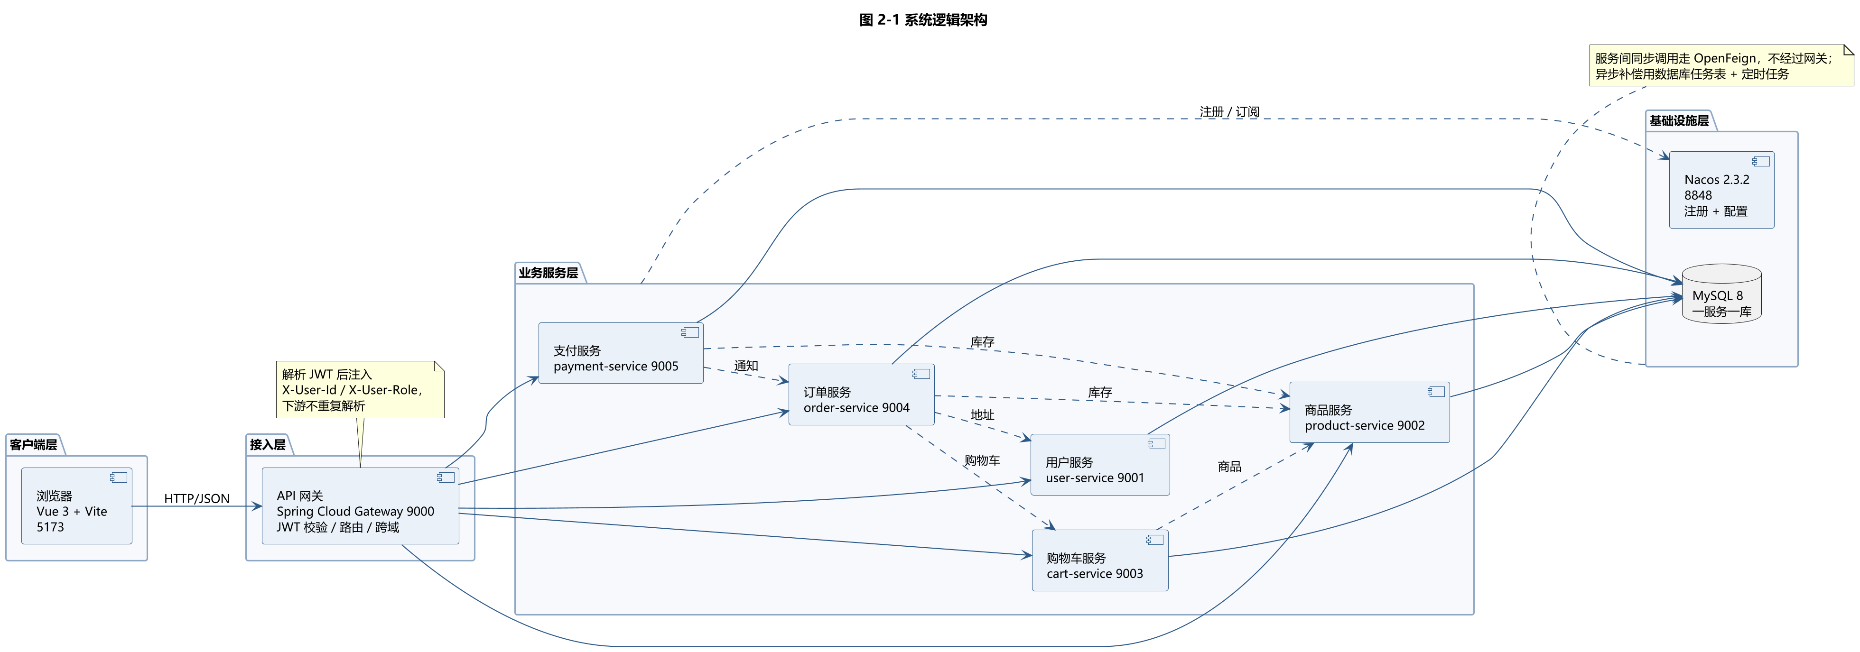
图 2-1 系统逻辑架构
系统分为四层：
表 2-3 系统逻辑分层
层次 | 组成 | 职责
客户端层 | Vue 3 单页应用 | 买家 / 卖家 / 管理员三种角色的界面与交互
接入层 | Spring Cloud Gateway | 统一入口、JWT 校验、身份注入、路由转发、跨域处理
业务服务层 | 五个 Spring Boot 服务 | 各业务域的领域逻辑与数据管理
基础设施层 | Nacos、MySQL | 服务注册发现与配置托管、数据持久化
鉴权链路：前端只带 Authorization: Bearer <token>，网关解析后把 userId / role 写入 X-User-Id / X-User-Role 请求头下发给业务服务，业务服务不再解析 JWT。这样密钥只有网关和签发方（user-service）持有，减少泄露面。
白名单例外：注册、登录、支付回调、商品列表与详情、分类、图片、健康检查允许匿名访问。白名单路径若携带有效令牌，网关仍会解析并注入身份——否则卖家访问自己待审核的商品时会被当成匿名访客拒绝（这是开发中实际踩到的缺陷，见 2.2.3）。

2.1.3 系统物理架构
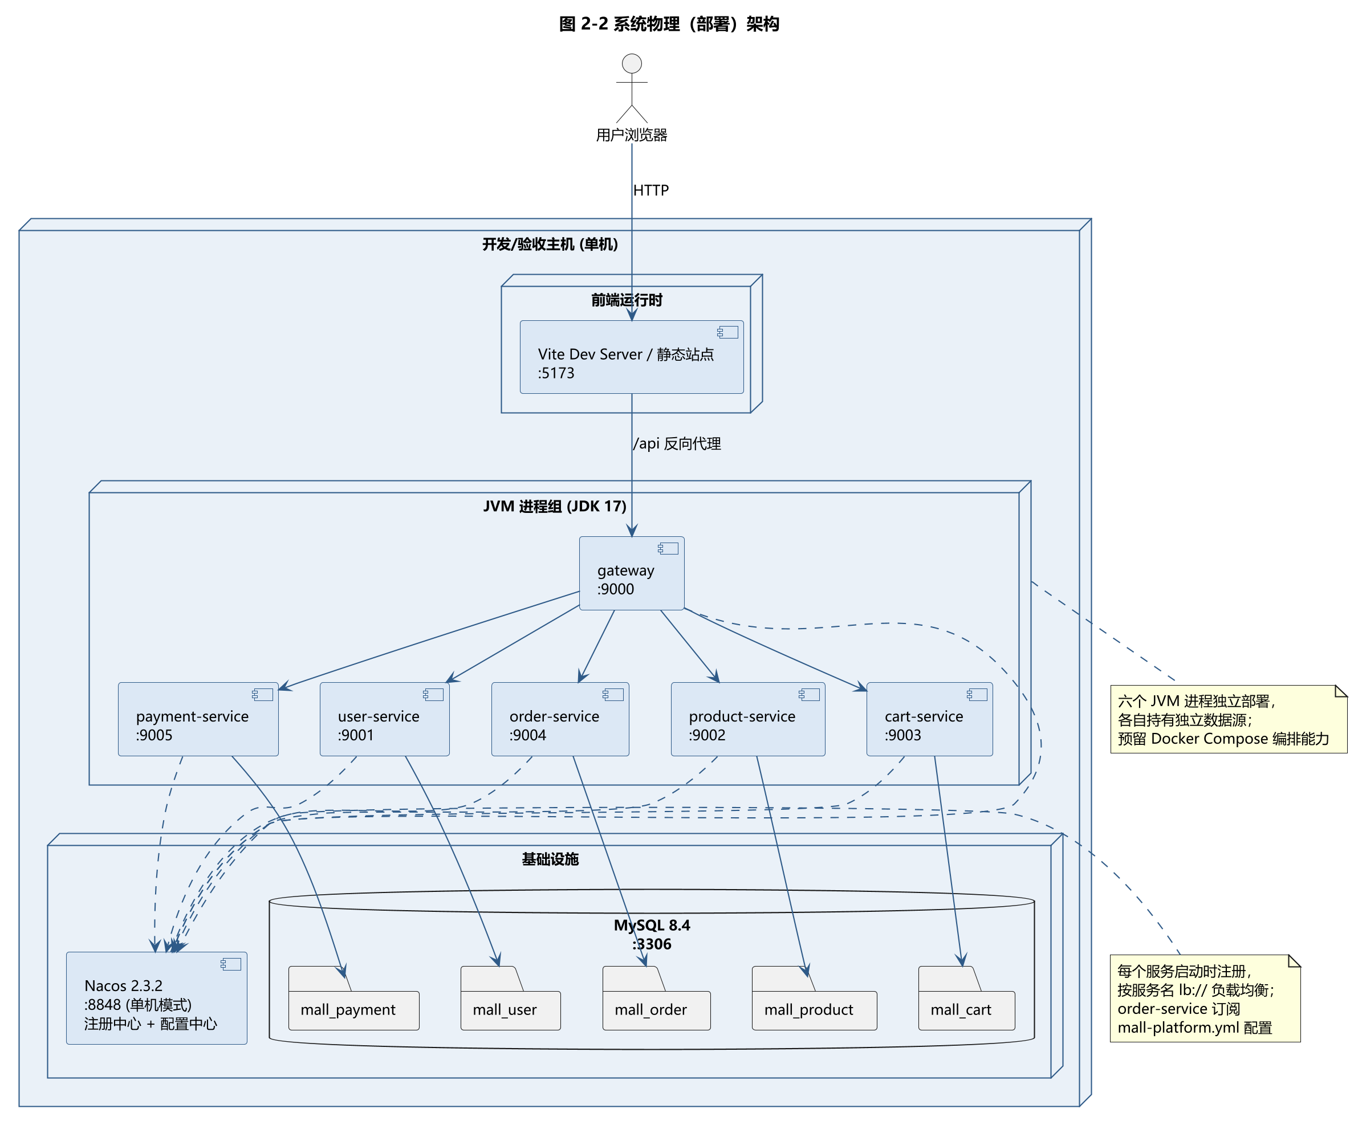
图 2-2 系统物理架构
部署形态说明：
- 六个 JVM 进程（网关 + 五服务）各自独立启动，端口 9000/9001~9005
- 五个业务库部署在同一 MySQL 实例上，但逻辑上完全隔离：每个服务只配自己的数据源账号与库名
- Nacos 以单机模式运行，同时承担注册中心与配置中心；order-service 订阅 mall-platform.yml 拿订单超时等可调参数
- 前端开发期由 Vite 代理 /api 到网关 9000，避免浏览器跨域
- Docker Compose 编排文件已编写但尚未验收，属规划能力

2.1.4 服务拆分依据
表 2-4 服务拆分与边界依据
服务 | 端口 | 边界依据 | 核心聚合根
user-service | 9001 | 用户身份与档案，变化频率低，被所有服务依赖 | User、Address
product-service | 9002 | 商品与库存，库存是全局竞争点，必须单点管理 | Product、Sku、StockReservation
cart-service | 9003 | 购物车是买家私有数据，写频繁但无跨用户竞争 | Cart、CartItem
order-service | 9004 | 订单是交易主聚合，状态机复杂，需要与库存强协调 | Order、OrderItem
payment-service | 9005 | 支付对接第三方渠道，涉及验签、幂等、退款，安全要求高 | Payment、Refund
为什么库存放在 product-service 而不是 order-service：库存是跨买家共享的竞争资源，如果每个订单服务实例各自扣减，必然超卖；集中在一个服务里用数据库条件更新扣减，是最简单可靠的方案。
为什么订单和商品归同一个负责人：库存预占、释放、确认、回补这四条链路与订单状态机强耦合（下单预占、取消释放、支付确认、退款回补），归一人负责能避免跨人协调成本，也便于在同一个分支上保证一致性。

2.2 模块设计

2.2.1 类模型
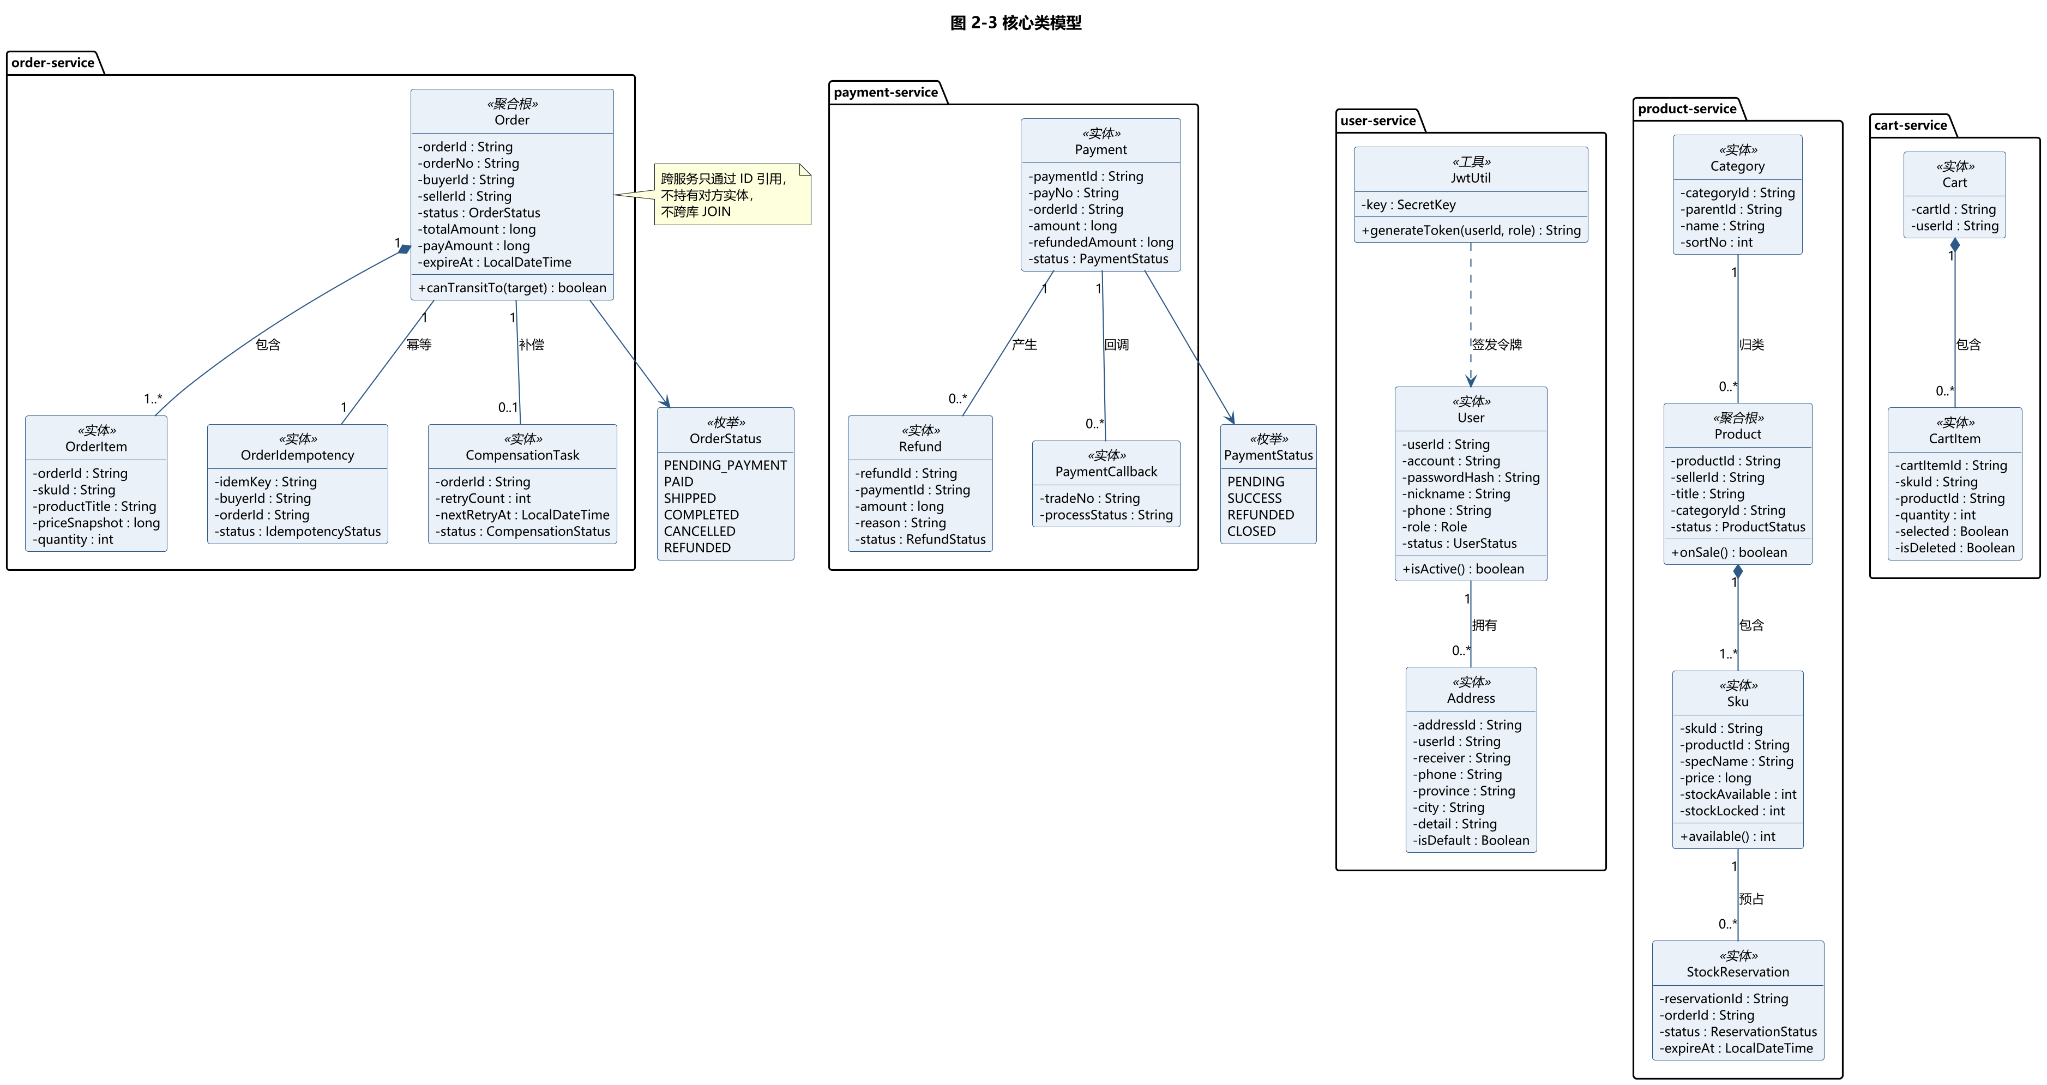
图 2-3 核心类模型
类模型按服务分包，跨服务只用 ID 引用，不持有对方实体。例如订单的 OrderItem 只存 skuId、productTitle、priceSnapshot，不持有 Sku 对象——商品改名或改价不影响历史订单，这是「快照」设计的直接收益。
主要类的职责：

表 2-5 主要类的职责与约束
类 | 职责 | 关键约束
User | 账号、口令哈希、角色、状态 | 账号与昵称全局唯一；口令 BCrypt 加盐
Product / Sku | 商品与规格，含可售/锁定双库存字段 | 上架需审核通过；库存扣减走条件更新
StockReservation | 记录一笔订单对某 SKU 的预占 | 状态机 LOCKED → CONFIRMED / RELEASED / REFUNDED
Cart / CartItem | 买家购物车 | 同 SKU 累加；失效商品保留但置灰
Order / OrderItem | 订单主表与明细快照 | 状态机六态；金额与地址均快照
OrderIdempotency | 下单幂等令牌 | idem_key 唯一索引
CompensationTask | 库存释放失败后的补偿任务 | 指数退避，最多 8 次，超限转 DEAD
Payment / Refund | 支付单与退款单 | refunded_amount 条件更新防止超额退款
PaymentCallback | 支付回调流水 | trade_no 唯一索引做去重

2.2.2 关键设计逻辑
（1）订单状态机
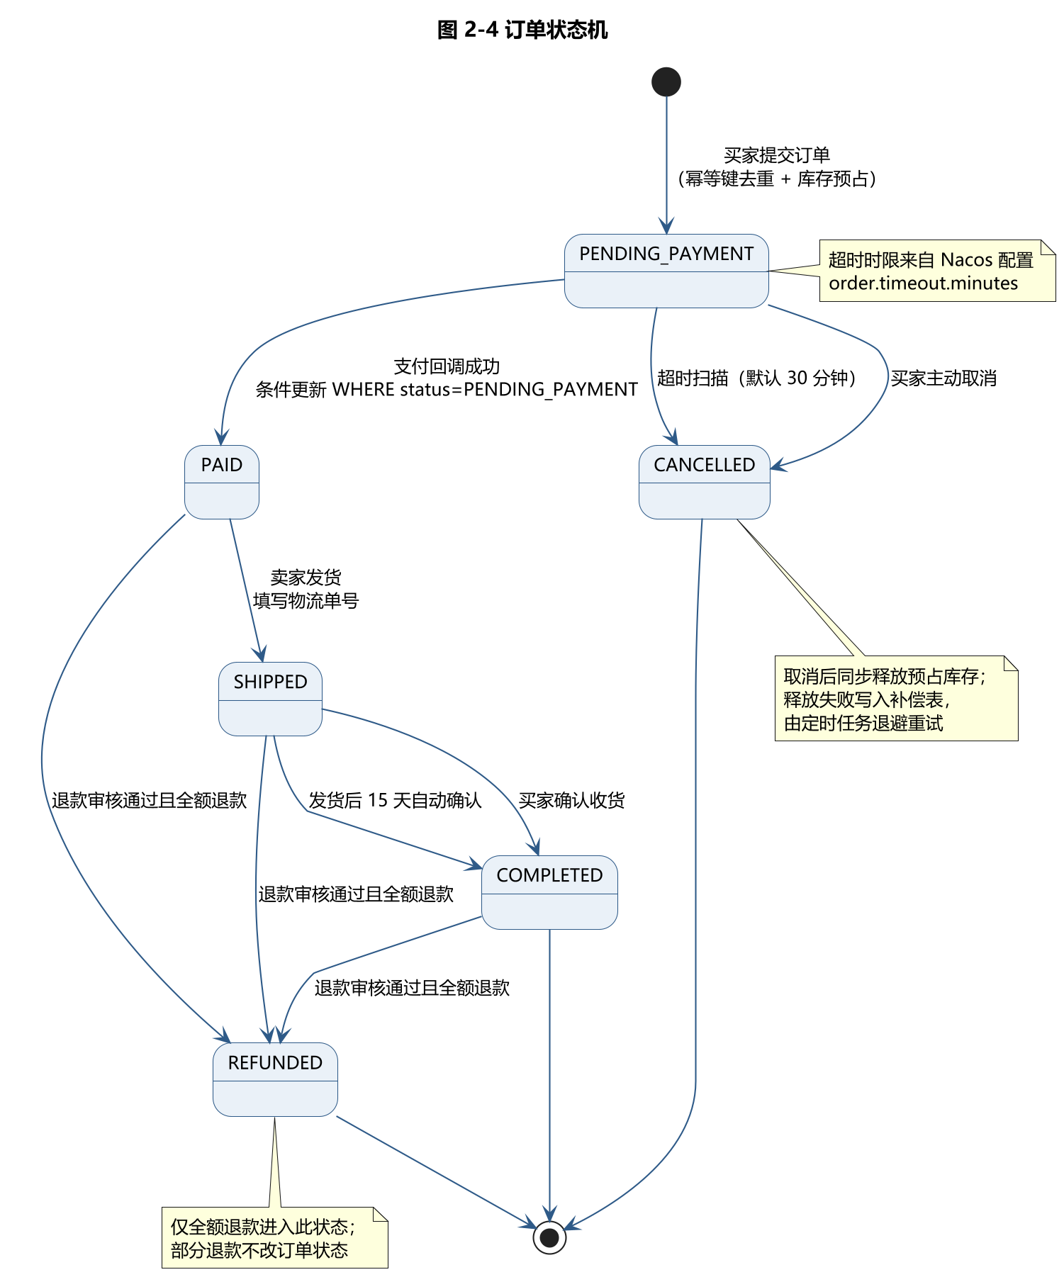
图 2-4 订单状态机
状态流转全部用「带原状态的条件更新」实现：
UPDATE `order` SET status = 'PAID', paid_at = NOW()
WHERE order_id = ? AND status = 'PENDING_PAYMENT'
影响行数为 0 说明状态已被并发修改，本轮放弃，不覆盖。这样既避免了分布式锁，也不会出现「已取消订单被支付回调复活」的错误。
（2）下单与库存预占
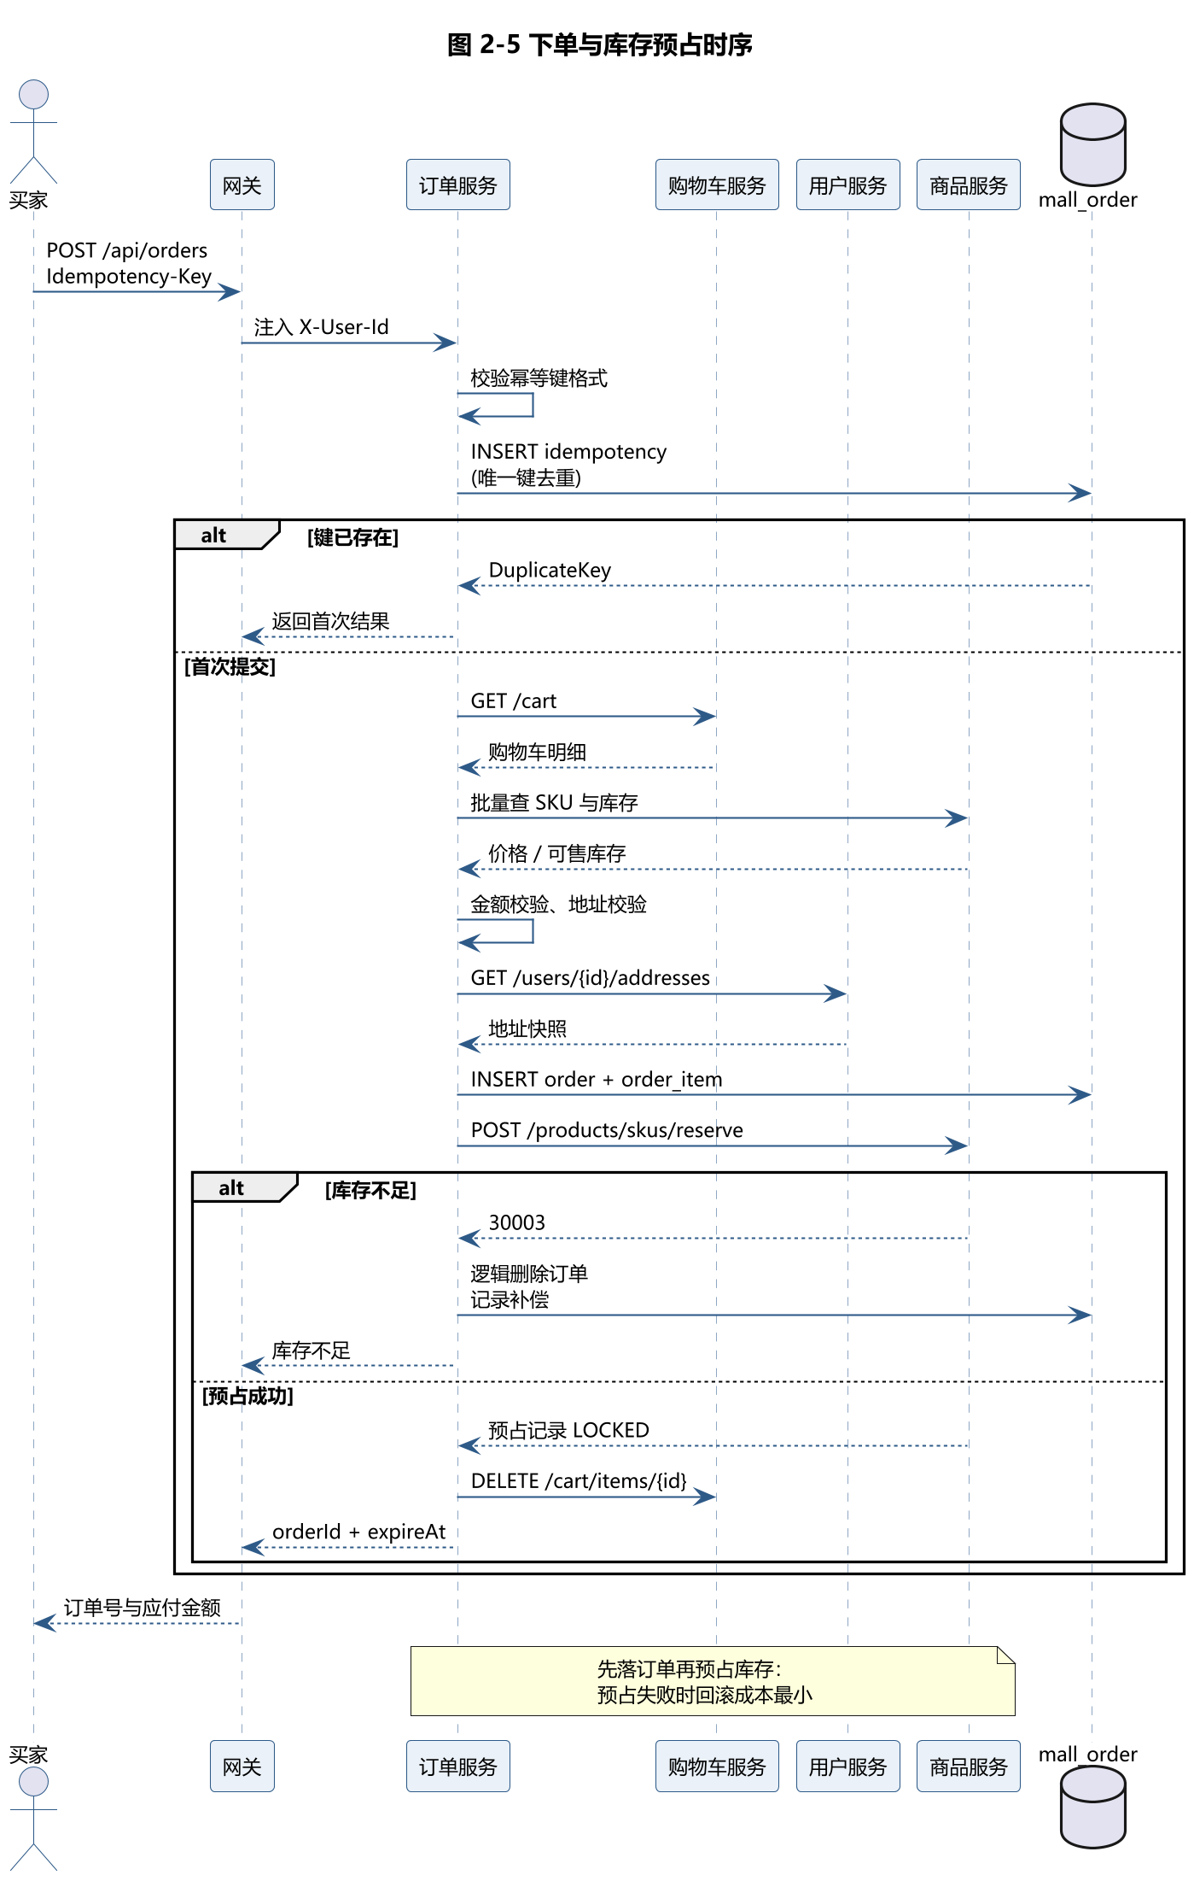
图 2-5 下单时序
执行顺序是设计重点，先落订单再预占库存：
- 校验幂等键，idempotency 表唯一索引去重（并发下靠 DuplicateKeyException 兜底，不做「先查再插」）
- 调 cart-service 取购物车明细，调 product-service 校验 SKU 与库存
- 校验收货地址，写入订单主表与明细快照
- 调 product-service 预占库存；预占失败则逻辑删除订单并回滚
- 预占成功后清理购物车对应条目
先落订单的理由：如果先预占库存再建订单，建订单失败时要回滚库存，链更长；先建订单，失败时只需删除一条订单记录，回滚成本最小。
（3）库存预占的并发控制
UPDATE sku
SET stock_locked = stock_locked + #{quantity},
stock_available = stock_available - #{quantity}
WHERE sku_id = #{skuId}
AND stock_available >= #{quantity}
条件 stock_available >= quantity 写在 SQL 里，由数据库行锁保证原子性，影响行数为 0 即库存不足。这条 SQL 是整个系统防超卖的核心，不需要任何分布式锁。
（4）支付回调处理顺序
固定顺序，任何一步失败都不继续：
- 验签（失败返回 60002，不改任何状态）
- 幂等去重（payment_callback 表 uk_trade_no 唯一键，冲突即重复回调，直接返回成功）
- 查支付单与订单（不存在返回 60001）
- 金额核对（不一致返回 60003，不改订单）
- 更新支付单为 SUCCESS
- 事务提交后通知 order-service 置为已支付
远程调用放在事务提交之后是关键：如果在事务内调 Feign，远程耗时会一直占着数据库连接，而且远程调用不走本地事务、回滚不了。
（5）退款与库存回补
退款成功后需要把已扣减的库存加回可售数量。这条链路在开发后期才补齐，实现要点：
- 只有全额退款才回补库存并通知订单变更状态；部分退款不改订单状态，也不回补
- 回补的幂等由预占状态机保证：条件更新把预占从 CONFIRMED 抢改为 REFUNDED，只有改成功的那次才真的加库存
- 远程调用失败只记日志不阻断退款结果，避免退款卡在库存服务上

2.2.3 一致性方案汇总
表 2-6 一致性方案汇总
场景 | 手段 | 代码位置
库存超卖 | 条件 UPDATE（stock_available >= quantity） | SkuMapper.reserve
重复下单 | order_idempotency 表 idem_key 唯一索引 | OrderService.create
重复支付回调 | payment_callback 表 uk_trade_no 唯一索引 | CallbackTxService
状态并发修改 | 带原状态的条件 UPDATE | OrderMapper.markPaid/markCancelled/markRefunded
超额退款 | payment.refunded_amount 条件更新预占额度 | RefundServiceImpl
库存释放失败 | 补偿表 + 定时任务指数退避重试 | CompensationService、OrderTimeoutJob
预占永久锁定 | 定时扫描过期 LOCKED 预占并释放 | StockService.releaseExpiredReservations
为什么不用分布式事务（Seata）：五个服务各自单库，跨服务的一致性都能用「本地事务 + 条件更新 + 补偿」表达；引入 Seata 需要额外部署 TC 服务、增加两阶段提交延迟，而收益仅是省掉补偿代码——对本项目的规模不划算。

3. 数据库设计

3.1 数据库设计策略
一服务一库：mall_user、mall_product、mall_cart、mall_order、mall_payment 五个独立库，共 17 张表。
设计要点：
- 主键用字符串而非自增：订单号、商品号等对外 ID 用 String，防止被枚举；内部表（如 config_audit）可用自增
- 金额用 bigint 存分：避免浮点误差，10050 表示 100.50 元
- 快照而非外键：订单明细存 product_title、price_snapshot，商品改价改名不影响历史订单
- 逻辑删除：is_deleted 字段，避免物理删除破坏历史关联
- 乐观版本号：version 字段用于个别需要版本比对的场景
- 时间统一 datetime，约定北京时间

3.2 数据库表清单

表 2-7 数据库表清单
序号 | 所属库 | 表名 | 中文名 | 字段数
1 | mall_user | user | 用户表 | 13
2 | mall_user | address | 收货地址表 | 12
3 | mall_product | category | 商品分类表 | 5
4 | mall_product | product | 商品表 | 13
5 | mall_product | sku | 商品规格表 | 10
6 | mall_product | stock_reservation | 库存预占表 | 6
7 | mall_product | stock_reservation_item | 预占明细表 | 4
8 | mall_cart | cart | 购物车表 | 7
9 | mall_cart | cart_item | 购物车条目表 | 12
10 | mall_order | order | 订单主表 | 19
11 | mall_order | order_item | 订单明细表 | 13
12 | mall_order | order_idempotency | 下单幂等表 | 8
13 | mall_order | order_compensation | 补偿任务表 | 8
14 | mall_order | config_audit | 配置变更留痕表 | 7
15 | mall_payment | payment | 支付单表 | 15
16 | mall_payment | payment_callback | 支付回调流水表 | 9
17 | mall_payment | refund | 退款单表 | 15

3.3 关键表结构

3.3.1 订单主表
表 2-8 订单主表结构
字段名 | 类型 | 允许空 | 默认值 | 说明
order_id | varchar(32) | 否 | — | 订单 ID（主键）
order_no | varchar(32) | 否 | — | 对外订单号（唯一）
buyer_id | varchar(32) | 否 | — | 买家 ID
seller_id | varchar(32) | 否 | — | 卖家 ID
status | varchar(24) | 否 | — | 订单状态（六态）
total_amount | bigint | 否 | — | 商品总额（分）
pay_amount | bigint | 否 | — | 应付金额（分）
receiver | varchar(32) | 否 | — | 收货人快照
receiver_phone | varchar(11) | 否 | — | 联系电话快照
address_full | varchar(255) | 否 | — | 完整地址快照
tracking_no | varchar(64) | 是 | NULL | 物流单号
expire_at | datetime | 否 | — | 支付截止时间
paid_at | datetime | 是 | NULL | 支付时间
inventory_released | tinyint(1) | 否 | 0 | 库存是否已释放
索引：主键 order_id、唯一键 uk_order_no、idx_buyer (buyer_id, status)、idx_status_expire (status, expire_at)。
idx_status_expire 支撑超时扫描：WHERE status='PENDING_PAYMENT' AND expire_at <= ?。

3.3.2 商品规格表
表 2-9 商品规格表结构
字段名 | 类型 | 允许空 | 默认值 | 说明
sku_id | varchar(32) | 否 | — | 规格 ID（主键）
product_id | varchar(32) | 否 | — | 所属商品
spec_name | varchar(64) | 否 | — | 规格名（如「黑色」）
price | bigint | 否 | — | 单价（分）
stock_available | int | 否 | 0 | 可售库存
stock_locked | int | 否 | 0 | 锁定库存
version | int | 否 | 0 | 乐观锁版本
双库存字段设计：stock_available 是买家可下单的量，stock_locked 是已下单未支付占用的量。下单时两者一增一减，支付成功后锁定转为真实扣减，取消或超时则锁定退回可售。这样「可售」与「已占用」始终分离，不会出现「看起来有货但实际已被别人占了」的超卖。
唯一约束：uk_product_spec (product_id, spec_name)，防止同一商品出现重复规格。

3.3.3 支付单表
表 2-10 支付单表结构
字段名 | 类型 | 允许空 | 默认值 | 说明
payment_id | varchar(32) | 否 | — | 支付单 ID（主键）
pay_no | varchar(32) | 否 | — | 对外支付号（唯一）
order_id | varchar(32) | 否 | — | 关联订单
amount | bigint | 否 | — | 应付金额（分）
refunded_amount | bigint | 否 | 0 | 已退金额（分）
status | varchar(16) | 否 | — | 支付状态
paid_at | datetime | 是 | NULL | 支付成功时间
refunded_amount 的作用：退款时用条件更新预占额度
UPDATE payment SET refunded_amount = refunded_amount + ?
WHERE payment_id = ? AND refunded_amount + ? <= amount
影响行数为 0 即超额退款，直接返回 60004。这样多笔退款并发时也不会退超过实付金额。

3.3.4 预占状态机与退款回补
stock_reservation.status 取值：
表 2-11 库存预占状态
值 | 含义
LOCKED | 已预占，等待支付
CONFIRMED | 支付成功，已转为真实扣减
RELEASED | 超时或取消，库存已退回可售
REFUNDED | 退款成功，已扣减的库存已回补
退款回补的幂等实现：
-- 第一步：抢占状态，只有这次调用会回补
UPDATE stock_reservation SET status = 'REFUNDED'
WHERE order_id = ? AND status = 'CONFIRMED';
-- 第二步：仅当第一步影响行数 > 0 时，按明细回补
UPDATE sku SET stock_available = stock_available + ?
WHERE sku_id = ? AND is_deleted = 0;

3.4 表间关系
跨服务只存 ID，不建外键：
- mall_user：user 1 对多 address
- mall_product：category 1 对多 product，product 1 对多 sku，sku 1 对多 stock_reservation_item
- mall_cart：cart 1 对多 cart_item
- mall_order：order 1 对多 order_item，order 1 对 1 order_idempotency，order 1 对 0..1 order_compensation
- mall_payment：payment 1 对多 refund，payment 1 对多 payment_callback
跨库不建外键：所有跨服务关联只存 ID，靠应用层校验。这是微服务「数据库私有」原则的直接体现——如果建了跨库外键，两个库就无法独立迁移与扩容。

3.5 与需求模型的对应

表 2-12 需求模型到表的映射
实验一域模型中的概念 | 落地表
用户、地址 | user、address
商品、规格、分类 | product、sku、category
库存预占 | stock_reservation、stock_reservation_item
购物车、条目 | cart、cart_item
订单、订单明细 | order、order_item
幂等令牌、补偿任务 | order_idempotency、order_compensation
支付单、退款单、回调流水 | payment、refund、payment_callback
平台配置变更 | config_audit

4. 参考资料
- 河北工业大学《软件工程实验》（2026 版）实验指导书
- 项目《05-接口契约》v1.3
- 项目《06-开发规范》
- Spring Boot 3.2 / Spring Cloud 2023 官方文档
- Nacos 2.3 官方文档

